TikTok y TNT Sports se unen para ofrecer a los fans de la UEFA Champions League una experiencia increíble de entretenimiento
Ciudad de México, 7 de octubre de 2021.- TikTok, la plataforma de entretenimiento digital líder en el mundo, y TNT Sports, la marca de contenido deportivo de WarnerMedia, anuncian una emocionante alianza en México y Brasil para ampliar la forma en la que los fans conectan con la UEFA Champions League. Esta asociación es la primera de este tipo entre TikTok y TNT Sports en torno a la UEFA Champions League y llega tras el reciente éxito de la UEFA Euro 2020.

La 67ª temporada de la Champions League se presenta como una temporada sin igual y con varios equipos luchando por el codiciado trofeo. Jugadores legendarios como Lionel Messi y Cristiano Ronaldo volverán a los terrenos de juego este año con nuevas camisetas, mientras que los estadios volverán a estar llenos de aficionados apasionados apoyando a sus equipos.

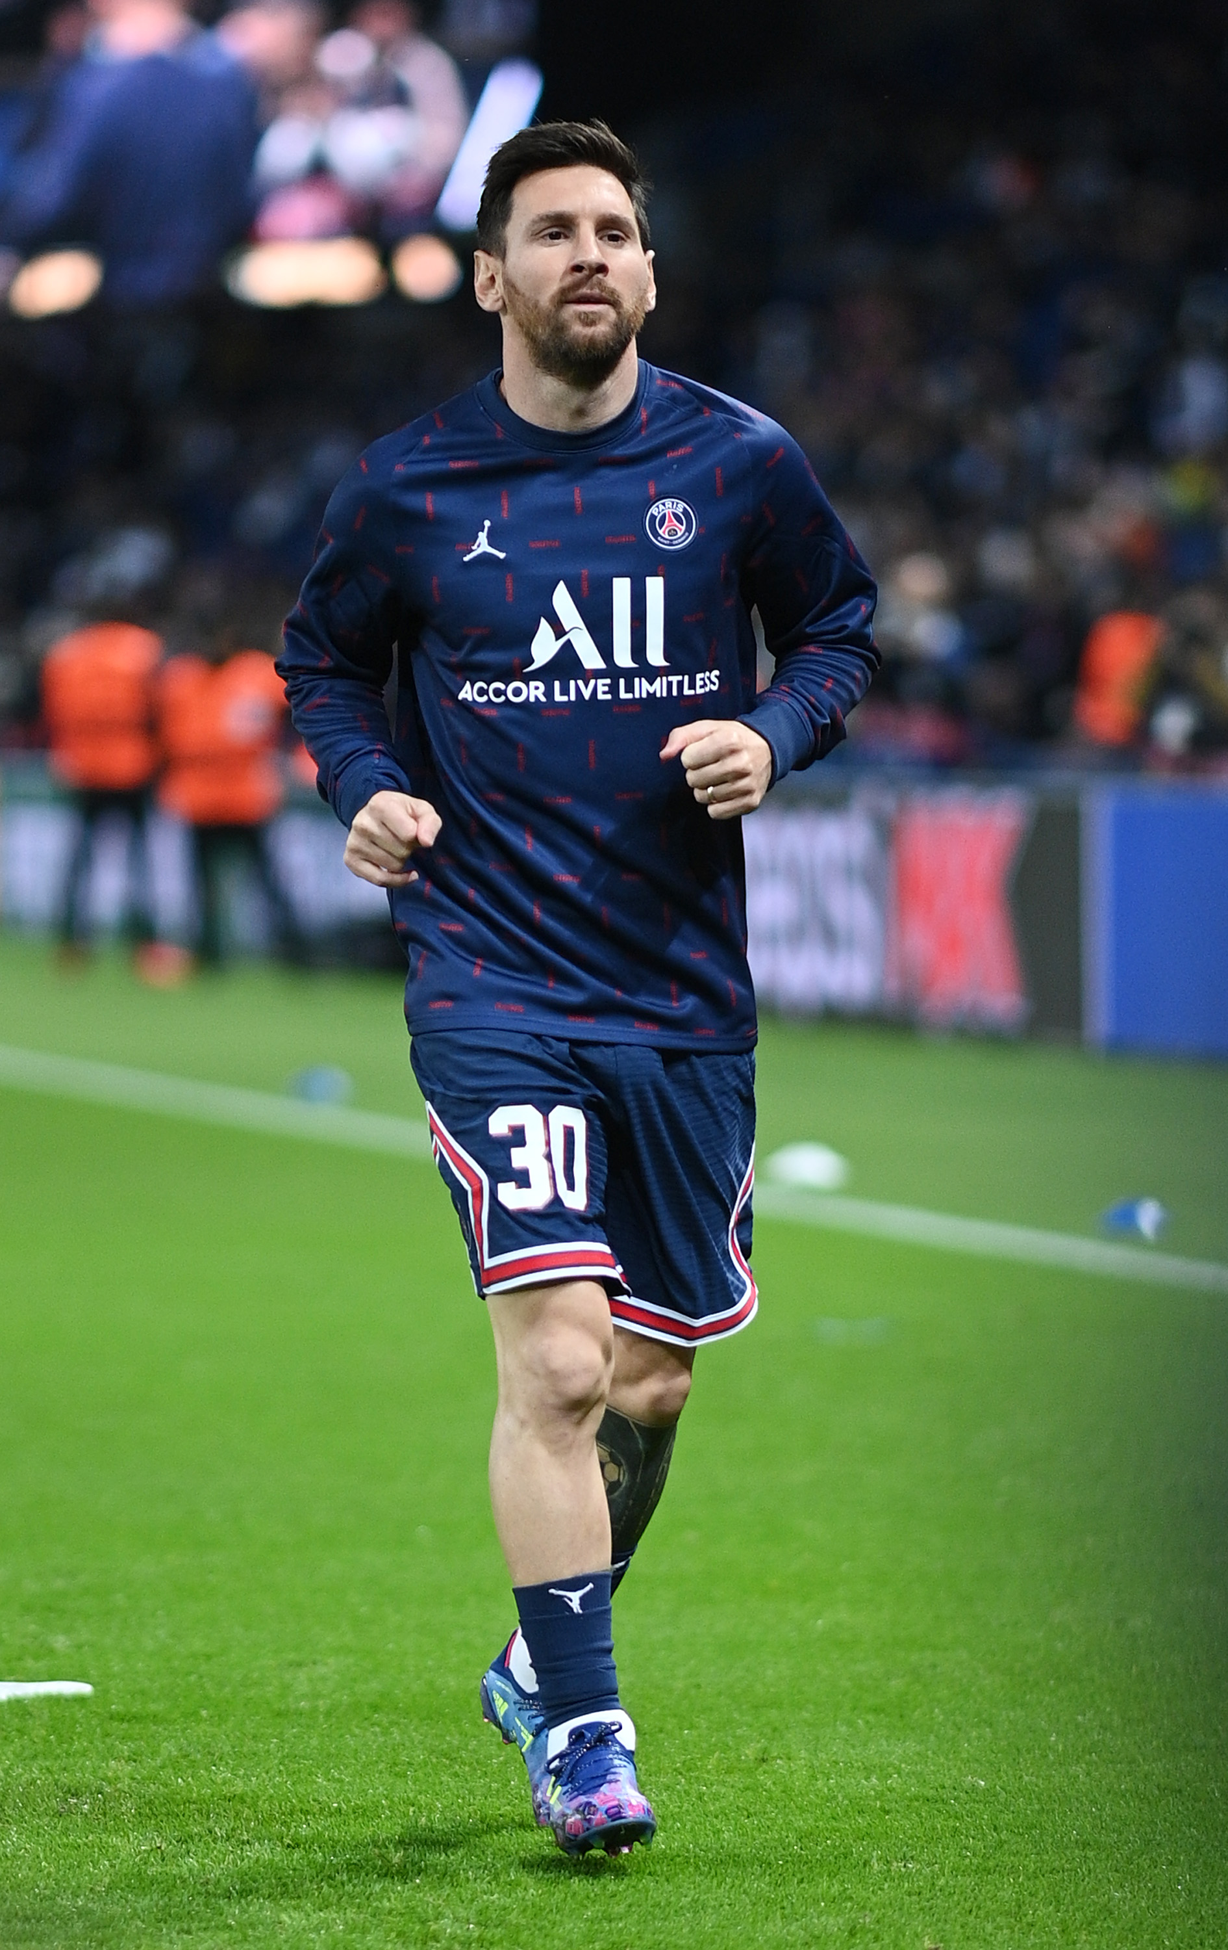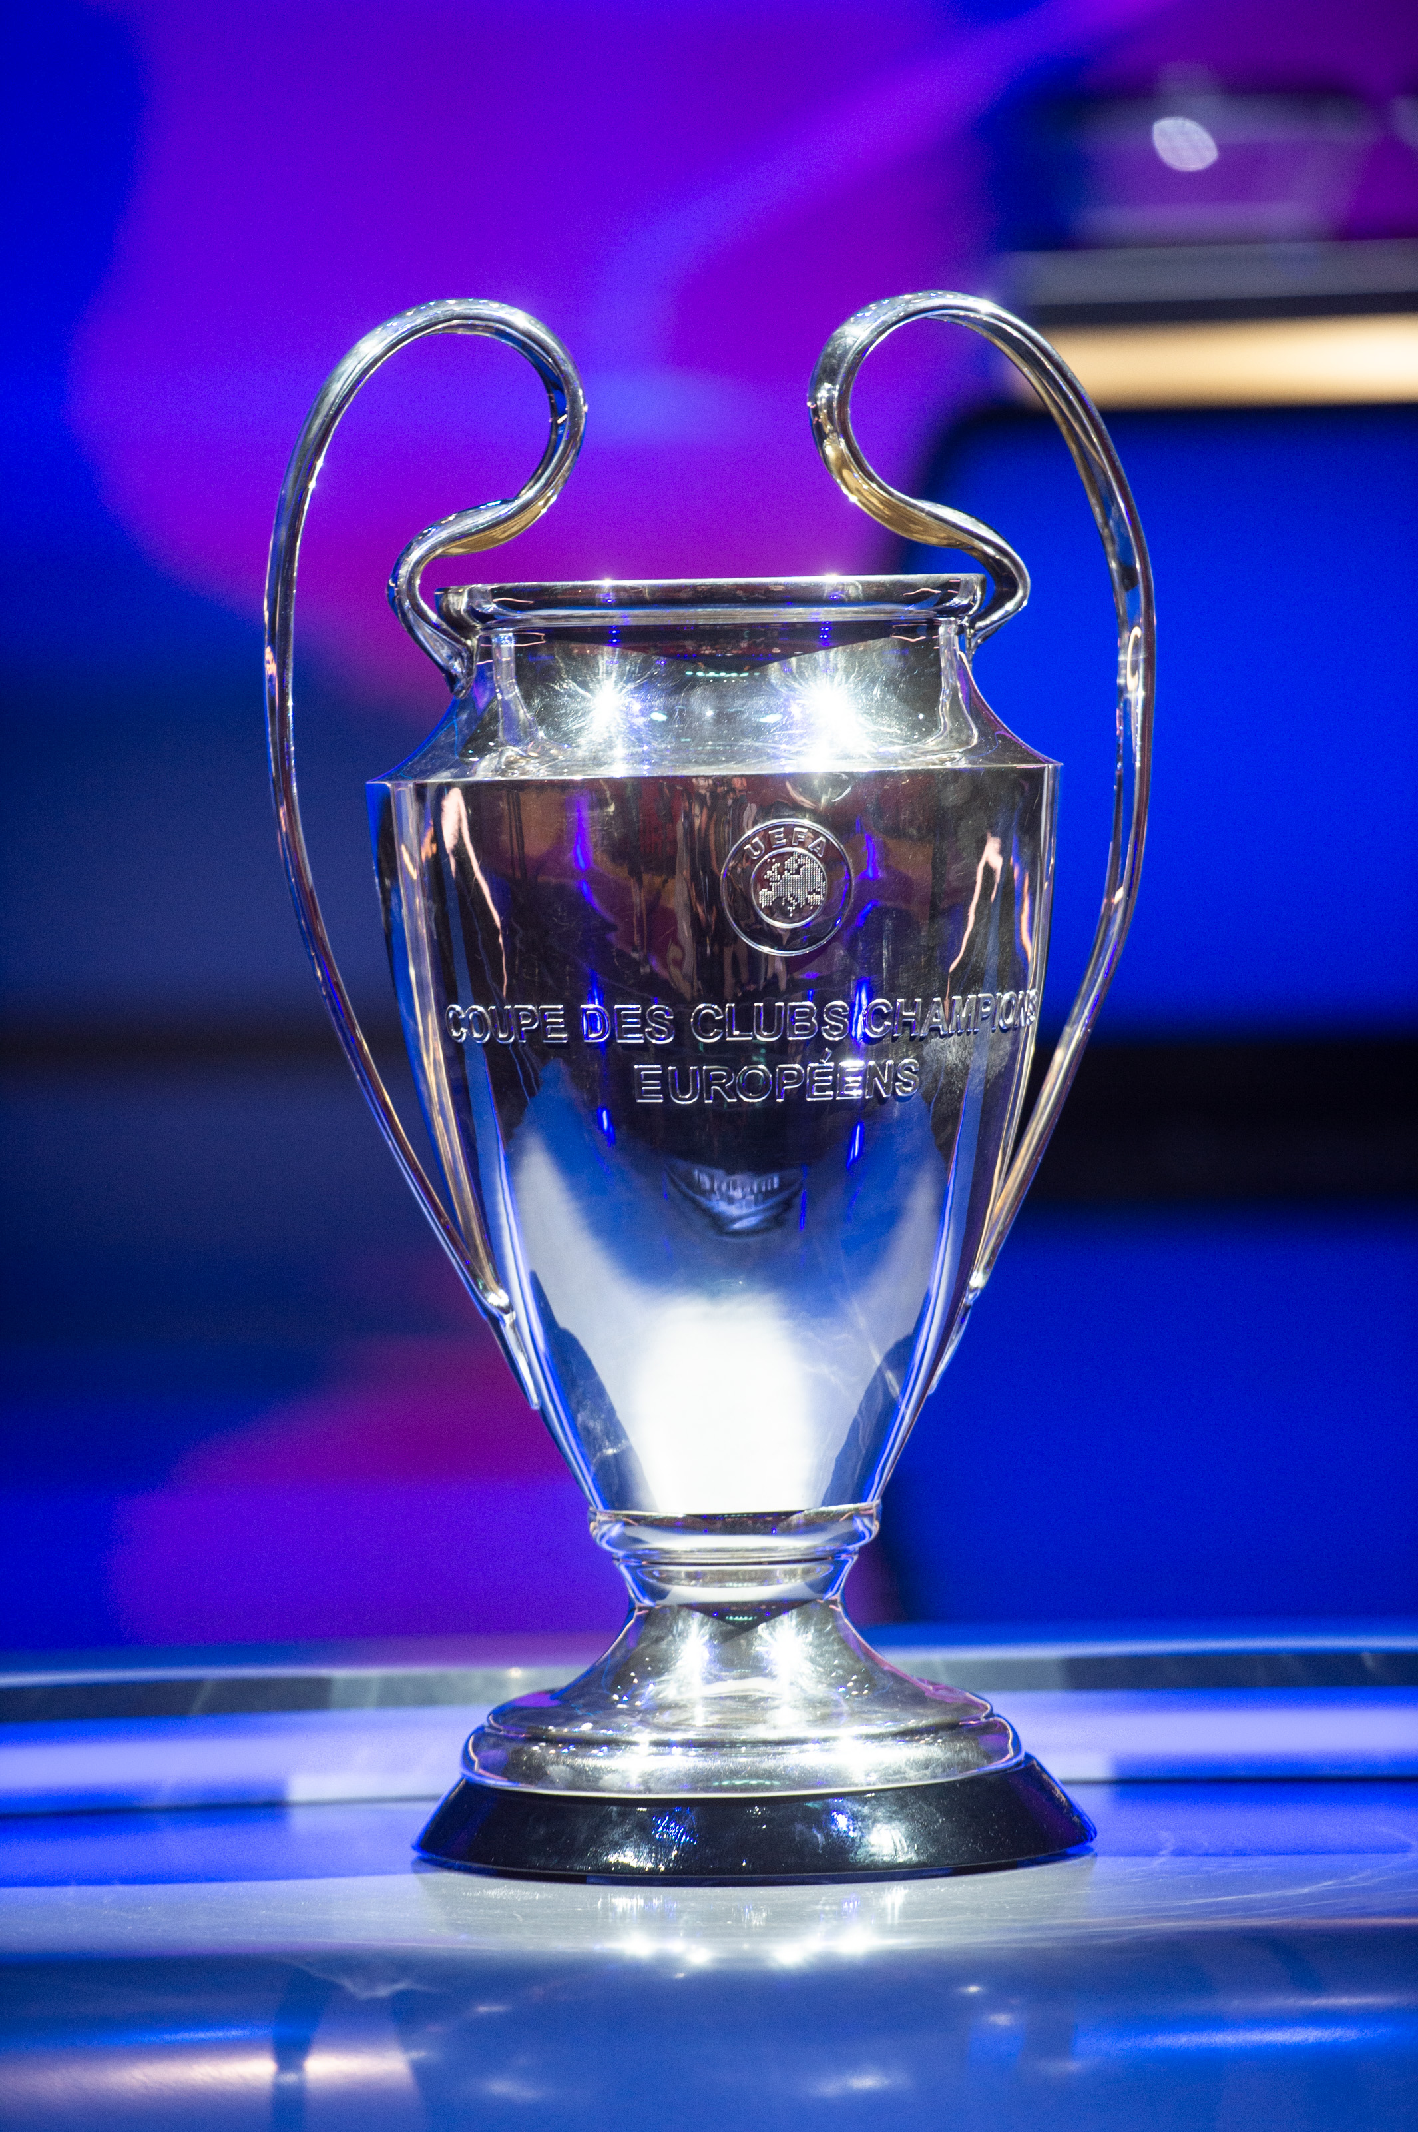

TikTok y TNT Sports subirán el volumen durante todo el torneo al asociarse para lanzar una experiencia única de doble pantalla en cada jornada que incluye un programa de resúmenes en vivo de 2 horas con jugadas y goles de cada partido en tiempo real. Además, los aficionados podrán acceder a resúmenes exclusivos, entrevistas y material de archivo para revivir momentos célebres de la historia de la Champions League, así como tendencias y retos que animarán a cada persona en TikTok para apoyar a sus equipos.

El fútbol sigue creciendo en TikTok a medida que las personas acuden a la plataforma para acercarse aún más a sus ligas, clubes, jugadores y torneos favoritos a través de la transmisión en vivo de partidos y contenidos exclusivos. La plataforma también es hogar de un creciente repertorio de íconos del futbol como Javier "Chicharito" Hernández, Marcelo y legendarios equipos de talla local y global que ofrecen a la comunidad un vistazo de la vida dentro y fuera de las canchas desde la palma de su mano. Dado que el fútbol es conocido por unir a las personas para apoyar a sus equipos, no es de extrañar que el hashtag #Futbol haya generado más de 66 mil millones de visualizaciones en todo el mundo.

TNT Sports presenta la temporada 21/22 de la UEFA Champions League con una transmisión completa y exclusiva en HBO Max, y una selección de partidos en TNT y Cinemax para México, mientras que en Brasil el torneo se transmite en TNT y Space. A través de una transmisión de alta calidad y un equipo con talentos de ensueño, esta temporada llevará la emoción a todos los aficionados con una experiencia integral que incluye la cobertura previa a los partidos con entrevistas y reportajes especiales, corresponsales, imágenes en vivo desde los estadios, y programas posteriores a los partidos analizando cada detalle de las jugadas.

Esta alianza apenas comienza, y se estarán llevando a cabo varias iniciativas y funciones in-app a medida que el torneo avance. Mantente atento, ya que lo mejor está por llegar con contenidos emocionantes que harán de la temporada de la Champions League de este año, la mejor.

